1. **תחיבורים**
   1. **לד משדר:**

חיבור הטרנזיסטור  
:

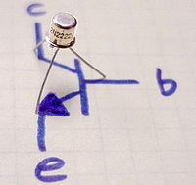

<https://en.wikipedia.org/wiki/2N2222>

חיבור המעגל המלא יחד עם הטרנזיסטור:

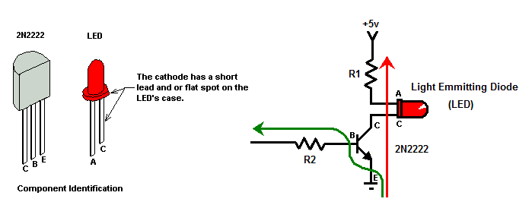  
את המתח 5V לקחתי מיציאת 5וולט של הארדואינו ובפעם אחרת לקחתי באופן מאולתר מבית הסוללות ע"י חיבור שני חוטים בקצוות הסוללות (4 סוללות סה"כ יצא לי ~6V)  
הנגדים אצלי הם של 220 אום

* 1. **לד קליטה - BRM:**

חיברתי את הלד הקולט ע"פ התרשים הבא:

רגלי הלד:

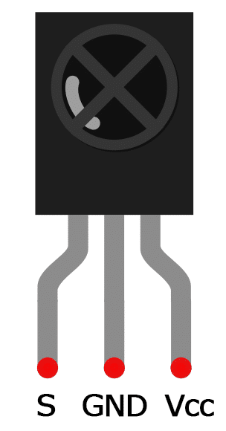

אופן החיבור: הכחול בפין מס 11(לא 7)

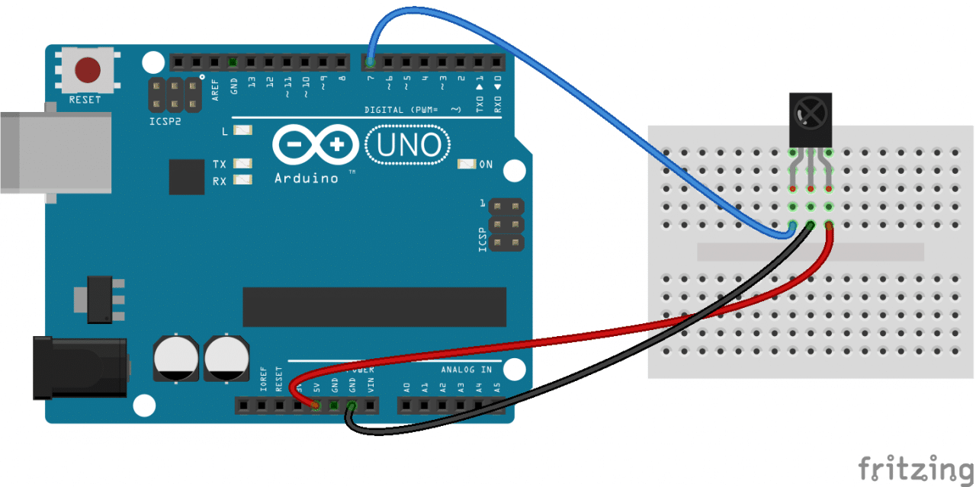

1. **קודי ארדואינו**
   1. **קריאת אות אינפרא אדום מהשלט:**

השתמשתי בספרייה הידועה IRremote  
ושם השתמשתי בקובץ - IRrecvDumpV2  
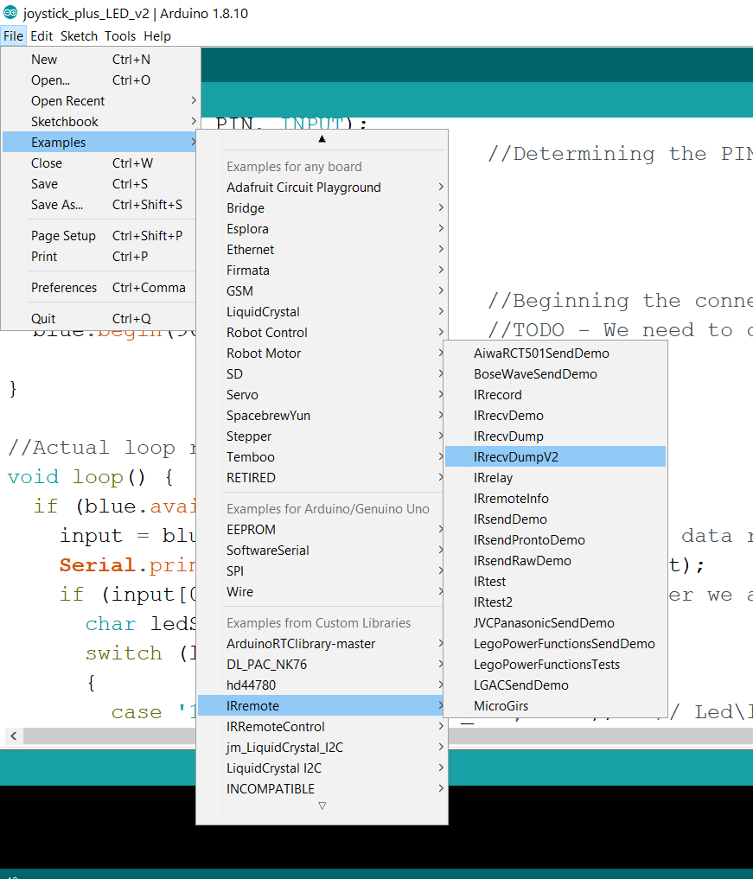

כשהפעלתי קובץ זה קיבלתי את הפלט הנ"ל עבור לחיצה בודדת של שלט המזגן(הדלקה על קור ב24 מעלות):

**START F:\Documents\Arduino\libraries\IRremote\examples\IRrecvDumpV2\IRrecvDumpV2.ino from Sep 2 2020**

**Ready to receive IR signals at pin 11**

**Encoding : NEC**

**Code : 0x1098D008 (32 bits)**

**Timing[83]:**

**+8900, -4400 + 550, - 550 + 550, - 500 + 600, - 500**

**+ 550, -1600 + 600, - 500 + 550, - 550 + 550, - 500**

**+ 550, - 550 + 550, -1600 + 550, - 550 + 550, - 500**

**+ 600, -1600 + 550, -1600 + 550, - 550 + 550, - 500**

**+ 600, - 500 + 550, -1600 + 550, -1650 + 550, - 500**

**+ 550, -1600 + 600, - 500 + 550, - 550 + 550, - 500**

**+ 600, - 500 + 550, - 550 + 550, - 500 + 600, - 500**

**+ 550, - 550 + 550, -1600 + 550, - 550 + 550, - 500**

**+ 600, - 500 + 550, - 550 + 550, - 500 + 550, -1650**

**+ 550, -1600 + 550, - 500 + 600, - 500 + 550, - 550**

**+ 550, - 500 + 600**

**Pronto Hex: 0000 006D 002A 0000 0156 00A9 0015 0015 0015 0013 0017 0013 0015 003E 0017 0013 0015 0015 0015 0013 0015 0015 0015 003E 0015 0015 0015 0013 0017 003E 0015 003E 0015 0015 0015 0013 0017 0013 0015 003E 0015 003F 0015 0013 0015 003E 0017 0013 0015 0015 0015 0013 0017 0013 0015 0015 0015 0013 0017 0013 0015 0015 0015 003E 0015 0015 0015 0013 0017 0013 0015 0015 0015 0013 0015 003F 0015 003E 0015 0013 0017 0013 0015 0015 0015 0013 0017 0806**

**unsigned int rawData[83] = {8900,4400, 550,550, 550,500, 600,500, 550,1600, 600,500, 550,550, 550,500, 550,550, 550,1600, 550,550, 550,500, 600,1600, 550,1600, 550,550, 550,500, 600,500, 550,1600, 550,1650, 550,500, 550,1600, 600,500, 550,550, 550,500, 600,500, 550,550, 550,500, 600,500, 550,550, 550,1600, 550,550, 550,500, 600,500, 550,550, 550,500, 550,1650, 550,1600, 550,500, 600,500, 550,550, 550,500, 600}; // NEC 1098D008**

**unsigned int data = 0x1098D008;**

השורה המודגשת היא מה שמעניין אותנו ואותה הכנסתי לקוד השידור

* 1. קוד ארדואינו - שידר האות המוקלט לצורך הפעלת המזגן:

השתמשתי בספרייה הידועה IRremote  
ושם השתמשתי בקובץ – IrsendRawDemo  


בקובץ זה השתמשתי רק בחלק הראשון ובו הדבקתי את קוד האינפרא אדום

**יכולת תכנות – שמירת הקודים בזיכרון:**  
אני השתמשתי בספרייה שנקרא EEPROM שנותנת גישה אל הזיכרון ויכולת לכתוב שם באופן קבוע גם אחרי ריסט  
גודל הזיכרון הוא 1 קילו בייט

הכתיבה היא בשתי צורות   
read write שכותבים אל בייט בודד   
וput get שהם ככל הנראה חדשים יותר לפי מה שקראתי באחד המקומות והם מאפשרים כתיבה ליותר מבייט אחד (כלומר ניתן לכתוב מספרים בגדול של יותר

מ $255=2^{8}$.

כתבתי שתי פונקציות שיודעות לקרוא מערך מהזיכרון ולכתוב אחד לזיכרון  
יש ספרייה מורחבת שעושה את הדברים האלו אבל העדפתי לממש כי המימוש היה לא ככ מסובך וכמובן תמיד עדיף להבין מה אתה עושה ולא להסתמך..  
<https://github.com/thijse/Arduino-EEPROMEx> זאת הכתובת של הספרייה המורחבת

הקובץ האחרון שכתבתי , זה שהצליח להפעיל אצלי את המזגן זה הקובץ

Aux_system_programmble_AC_v1.0_dirty_code_

זה קובץ שמשלב את כל הקודים שראית במסמך זה  
יש שם בעיות ודברים לא פתורים עד הסוף אבל העיקר שהוא עובד.

בעיות שיש כרגע בקוד הנוכחי:

* בלאגן
* יש הרבה פונקציות שנלקחו מהקוד של הרסיבר (הקוד השני במסמך זה)
* לא עובד על כל המזגנים
* ניתן לתכנת פעם אחת, אחר כך זה לא עובד
* הפעלה ארוכה מידי של הקוד כאשר לוחצים ימינה

יש מצב שכדאי לכתוב ממחדש את הקוד הזה בצורה מסודרת

כתבתי אותו מהר כי מיהרתי לצאת ולכן הוא לא מסודר מספיק בעיני

**~~משהו חשוב~~**~~בעיקרון אפשר להשתמש בקבצים חיצוניים וכך להפוך את הקוד למודולרי  
למשל – יהיה קוד חיצוני שיהיה אחראי לקלוט את אות המזגן וכך אפשר לעבוד בצורה נוחה ומודולרית יותר~~**~~מוטיבציה נוספת לכך~~** ~~– יש לנו צורך ליצור תוכנת אנדרואיד שכותבת קודי ארדואינו.  
אם נצליח לעבוד עם מספר קבצים יהיה לנו יותר קל להרכיב את הפאזל של הקוד הסופי(דבר איתי אם זה לא מספיק ברור למה הכוונה)~~

יש פה כמה קישורים שעזרו לי:

**קישור שמסביר איך להתקין סביבת עבודה לארדואינו בתוך ויזואל סטודיו:**

<https://maker.pro/arduino/tutorial/how-to-use-visual-studio-for-arduino-development>

**EEPROM**

<https://roboticsbackend.com/arduino-store-array-into-eeprom/#Writing_int_array_into_EEPROM>

<https://roboticsbackend.com/arduino-store-int-into-eeprom/>

**לינקים כללים למדריכי ארדואינו שהמליצו עליהם בקבוצה בפייסבוק:**

**אחד מהם זה מדריך לארדואינו והשני זה מדריך לכל האלקטרוניקה שמסביב**

<https://www.youtube.com/playlist?list=PLA567CE235D39FA84&fbclid=IwAR0_yo98upds-kmwZq06RZLUy5yHoOZaR55afN544TtILcuTQfOLf6CMV00>  
  
<https://www.youtube.com/playlist?list=PLGs0VKk2DiYw-L-RibttcvK-WBZm8WLEP&fbclid=IwAR1sQ97OV_PwvAt6Nx4O0KQao5S5V8F1Caz2-UMT7nceMzB8rKA31Msv5Y0>

עוד קישור שיכול להיות שיהיה רלוונטי לנו, משהו לגבי מזדן תדיראן:

<https://pastebin.com/hGS2dp1C?fbclid=IwAR2L-4BS2ILfgeg7TMHHI9Gny1b-RQLmAtBrrW3DvM7_63bSjEvXRS41w5E>